第05课时
2、2、2双曲线、抛物线的参数方程
学习目标
了解双曲线的参数方程的建立，熟悉抛物线参数方程的形式，会运用参数方程解决问题，进一步加深对参数方程的理解。
学习过程
一、学前准备
复习：复习抛物线的标准方程的四种形式，并填空：
（1）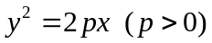表示顶点在 ，
焦点在 的抛物线；
（2）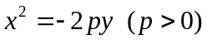表示顶点在 ，
焦点在 的抛物线。

二、新课导学
◆探究新知（预习教材P₁₂～P₁₆，找出疑惑之处）
1、类比椭圆参数方程的建立，若给出一个三角公式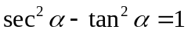，你能写出双曲线
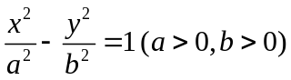 的参数方程吗？

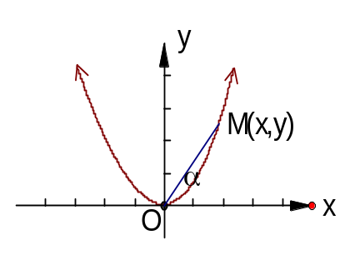
2、如图，设抛物线的普通方程为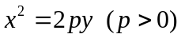,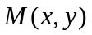为抛物线上除顶点外的任一点，以
射线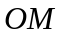为终边的角记作，则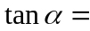 ，①
由和①解出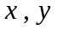得到：
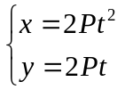 （t为参数）
你能否根据本题的解题过程写出抛物线的四种不同形式方程对应的参数方程？并说出参数表示的意义。

◆应用示例
例1．如图，是直角坐标原点，A ，B是抛物线上异于顶点的两动点，且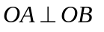，求点A、B在什么位置时，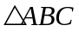的面积最小？最小值是多少？
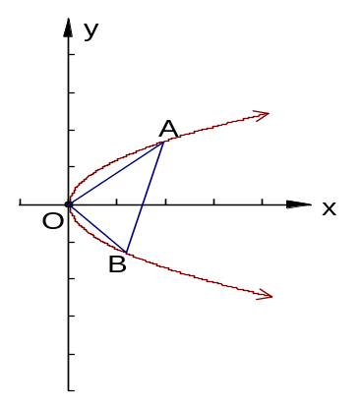
解：

www.xkb1.com

◆反馈练习
1．求过P（0，1）到双曲线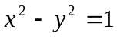的最小距离.
解：

新课标第一网

三、总结提升
◆本节小结
1．本节学习了哪些内容？
答：1.了解双曲线的参数方程的建立，熟悉抛物线参数方程的形式.
2.会运用参数方程解决问题，进一步加深对参数方程的理解。
学习评价
一、自我评价
你完成本节导学案的情况为（ ）
A．很好 B．较好 C． 一般 D．较差
课后作业
1、下列参数方程中，表示焦点在轴，实轴长为2的等轴双曲线的是（ ）
A、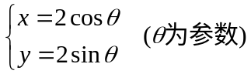
B、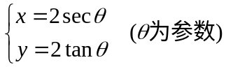
C、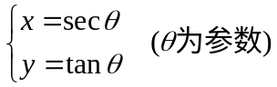
D、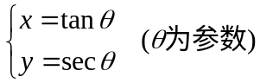
2、已知抛物线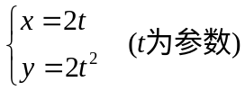，则它的焦点坐标为（ ）
A、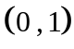 B、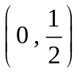
C、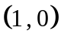 D、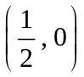

3、对下列参数方程表示的图形说法正确的是（ ）
①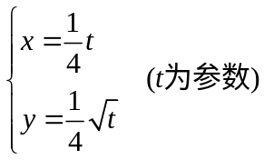
②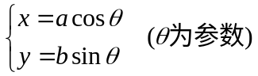
A、①是直线、②是椭圆
B、①是抛物线、②是椭圆或圆
C、①是抛物线的一部分、②是椭圆
D、①是抛物线的一部分、②是椭圆或圆

4.设P为等轴双曲线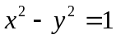上的一点，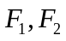为两个焦点，证明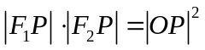.

www.xkb1.com

5、经过抛物线的顶点O任作两条互相垂直的线段OA和OB，以直线OA的斜率k为参数，求线段AB的中点M的轨迹的参数方程。

